Description de la plateforme d’évaluation du potentiel de crise d’une localité

La plateforme est conçue sur la base de la méthode d’évaluation du potentiel de crise socio-politique d’une localité. Suivant le formulaire d’évaluation des Compétences managériales ainsi que celui sur le Civisme, conformément à un échantillonnage, on effectue la pondération des points que l’on peut placer sur la matrice des niveaux de potentiel de crise socio-politique (cf Tableau N*….) pour déterminer le potentiel de crise de la localité.
La plateforme permet d’administrer le formulaire sur les compétences managériales sur un échantillon de 15 autorités de la localité (maire, préfet, haut-commissaire, chefs religieux, chefs traditionnels, chefs d’entreprises, etc), et le formulaire sur le civisme sur un échantillon de 400 citoyens. Il faut noter que seule les autorités peuvent remplir les deux formulaires (compétences managériales et civisme). Un citoyen qui n’est pas une autorité peut donc remplir le formulaire sur le civisme et non le formulaire sur les compétences managériales.

- DESCRIPTION DES CONCEPTS
Les concepts ci-dessous sont utilisés dans la plateforme :
- les autorités : ce sont les autorités administratives, les chefs d’entreprises, les chefs traditionnels, les chefs religieux etc d’une localité ;
- les citoyens : ce sont toutes les personnes qui ne sont pas une autorité quelconque d’une localité ;
- une communauté : c’est un groupe d'individus vivant dans une même localité et partageant des liens ou valeurs idéologiques, coutumiers ou religieux communs. On peut citer :
  - les catholiques ;
  - les protestants ;
  - les musulmans ;
  - les témoins de Jéhovah ;
  - les animistes ou traditionalistes ;
  - les koglweogos ;
  - etc.

- TYPES D’EVALUATIONS
La plateforme permet de faire deux types d’évaluations. Une évaluation générale et une évaluation spécifique. L’évaluation générale permet d’administrer les formulaires sur les compétences managériales et le civisme à l’échelle d’une localité. C’est – à – dire que l’on prend 15 autorités d’une localité et 400 citoyens pour faire l’évaluation.
Quant à l’évaluation spécifique, elle permet d’administrer les deux formulaires à une communauté donnée. Ainsi, cet exercice peut être fait pour l’ensemble des communautés d’une localité et les notes de chaque communauté sont placées sur la matrice des niveaux de potentiel de crise socio-politique. La plus forte concentration de nuage est considérée comme le résultat de la localité.
Par ailleurs, il faut noter que l’on peut appliquer les deux types d’évaluation à une même localité dans le but de préciser davantage les résultats.

- PROTOTYPE DE LA PLATEFORME

  - ÉVALUATION GÉNÉRALE
Afin de pouvoir faire l’évaluation, des données de test ont été insérées dans la plateforme. Le lien du prototype est accessible à l’adresse : https://www.figma.com/proto/eGVBkEnHetjPQ9wfO9OQ66/Untitled?node-id=36-803&node-type=frame&t=nN6Pt1IqoVOOdw0f-1&scaling=min-zoom&content-scaling=fixed&page-id=0%3A1&starting-point-node-id=36%3A803

Situations initiales de l’Étape 1 (formulaire sur les compétences managériales) | Situations initiales de l’Étape 2 (formulaire sur le civisme)
L’utilisateur est une autorité | 399 réponses sur 400 sont enregistrées
14 réponses sur 15 sont enregistrées
Zone évaluée : région du Sahel

L’utilisateur accède à la page d’accueil de la plateforme et sélectionne « Évaluation générale » pour démarrer l’évaluation

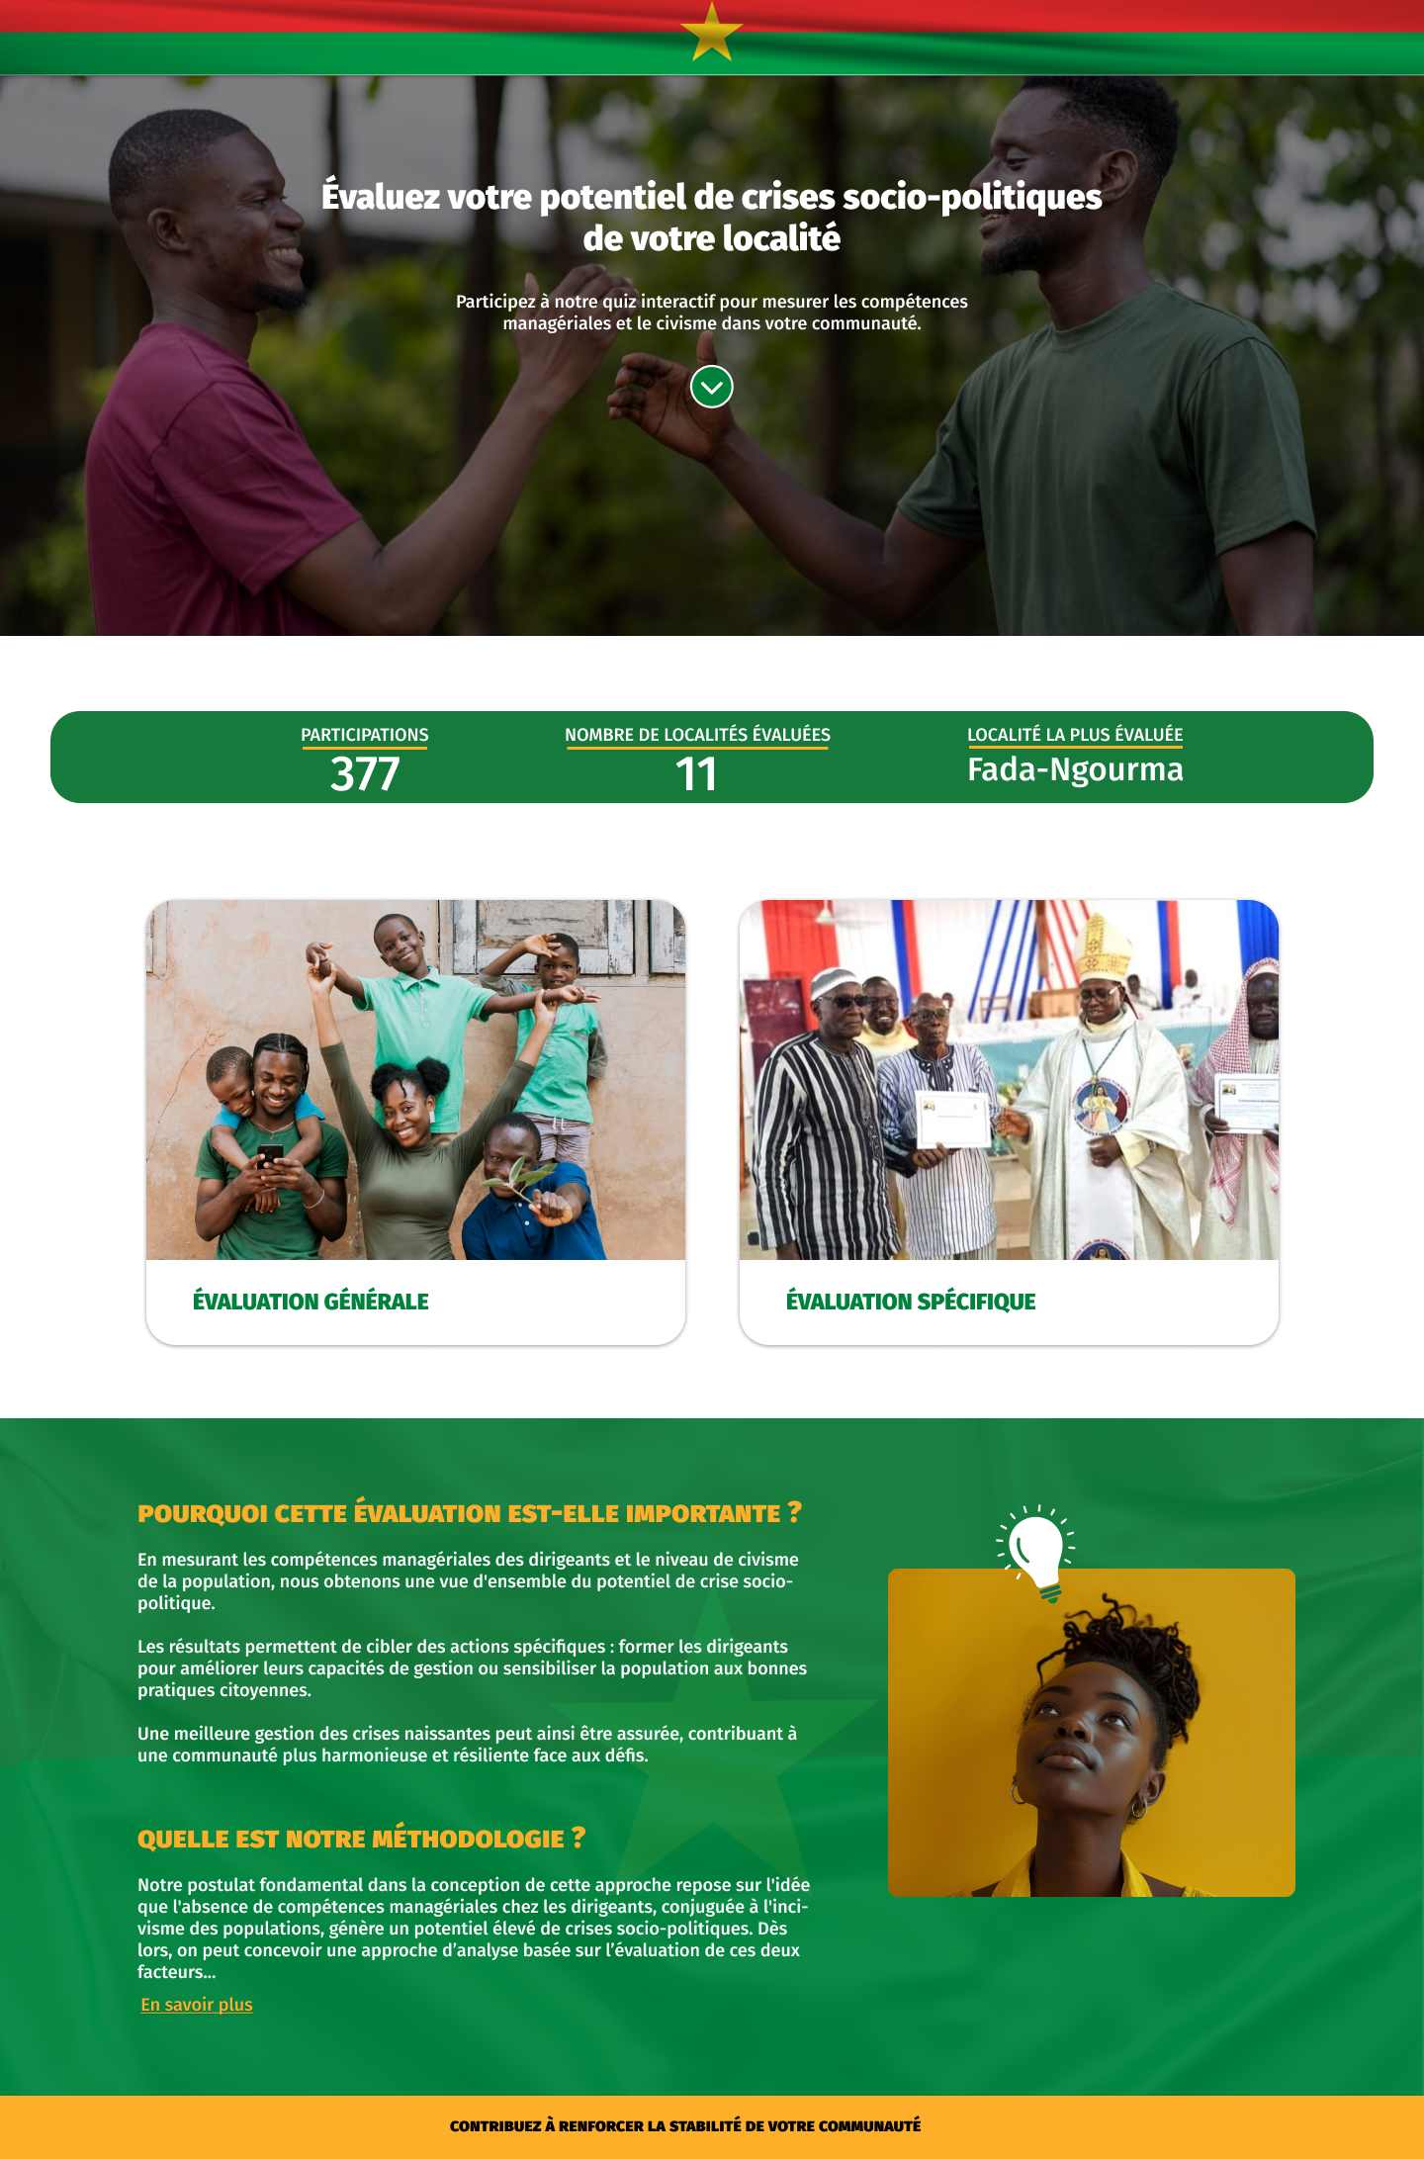

L’utilisateur fournit les informations de base à savoir les caractéristiques socio-démographiques et la zone d’activité, avant de cliquer sur le bouton « Commencer l’étape 1 ».

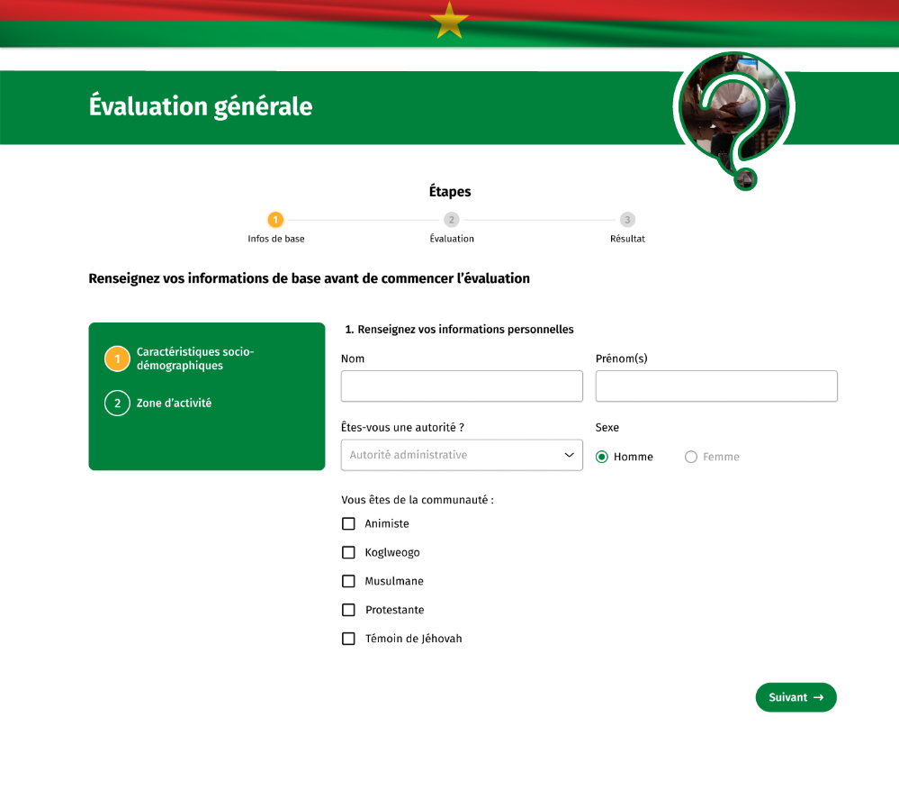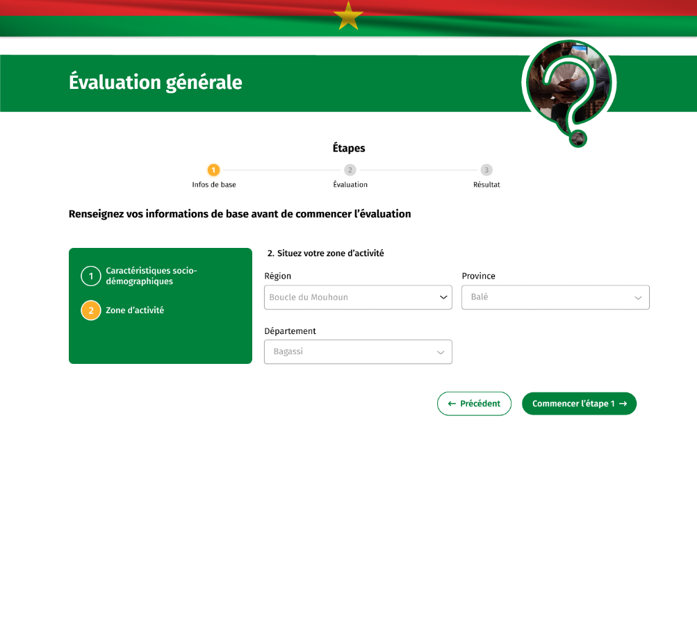

Après avoir cliqué sur le bouton « Commencer l’étape 1 », l’utilisateur accède au formulaire sur les compétences managériales.

Question sur le style de management | Question sur les objectifs annuels

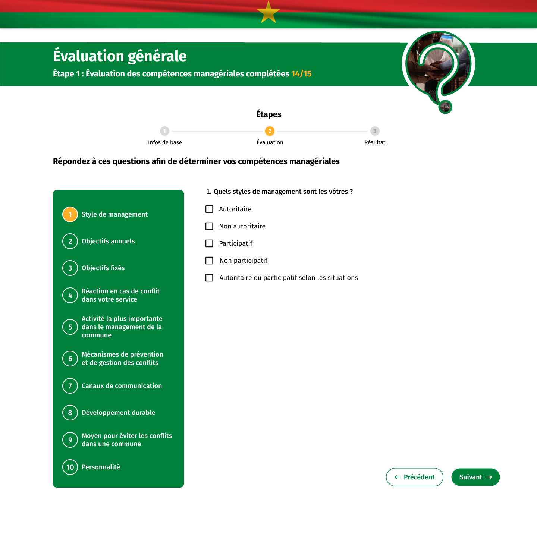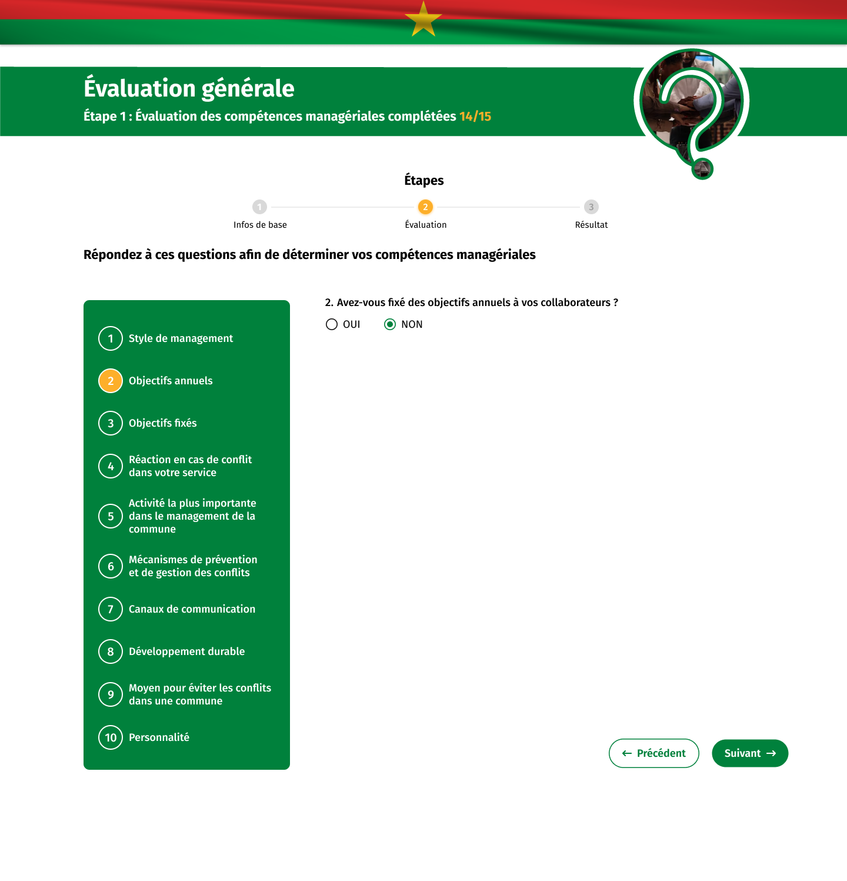

Question sur les objectifs fixés | Question sur la réaction en cas de conflit dans le service

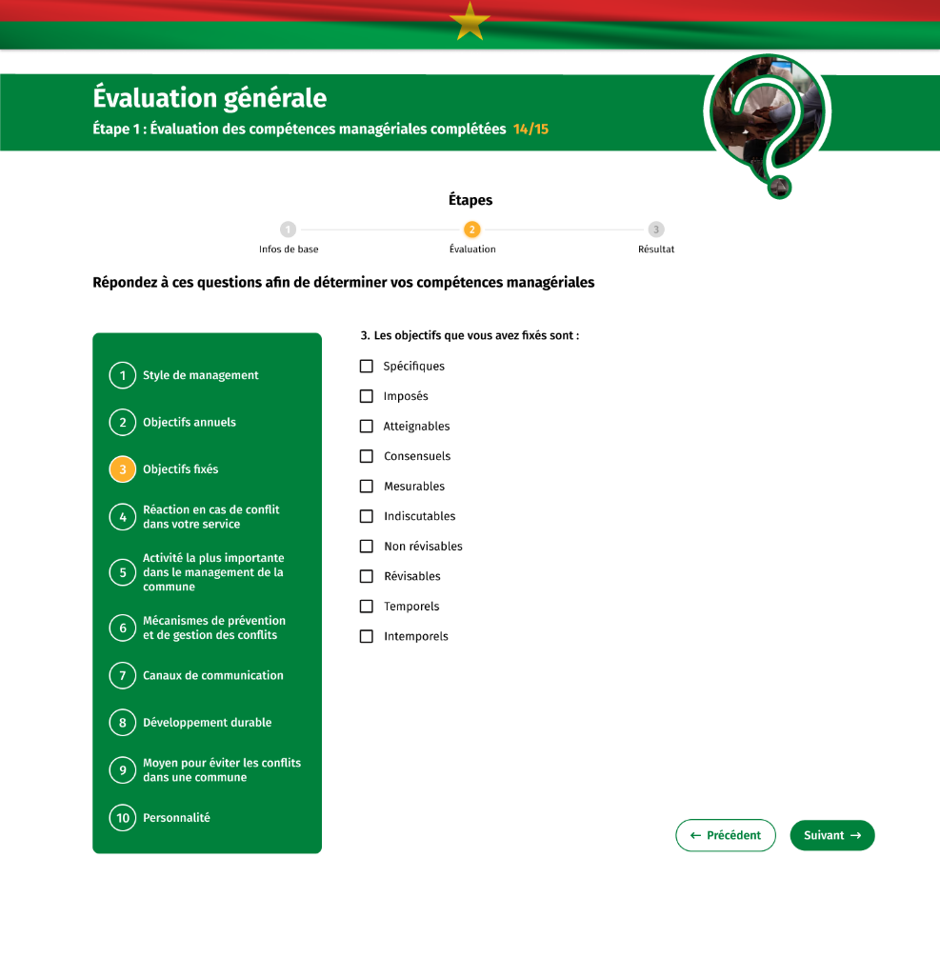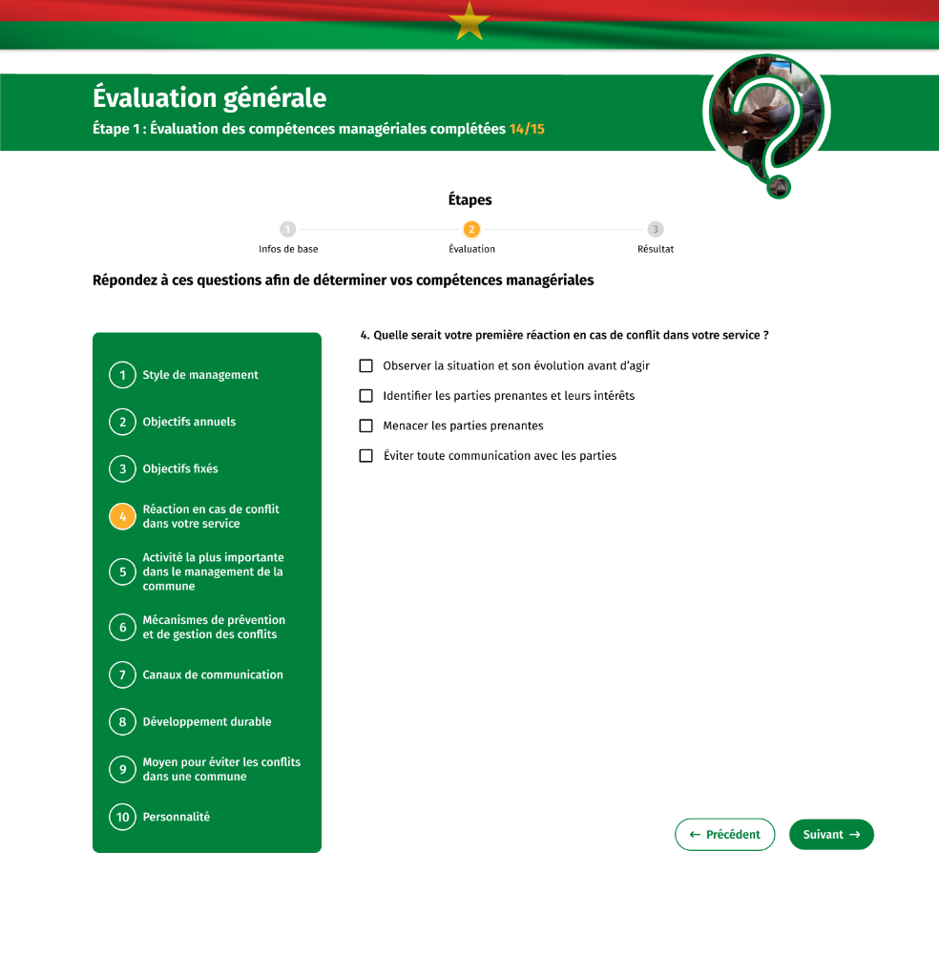

Question sur les activités importantes dans le management | Question sur les mécanismes de prévention et de gestion des conflits

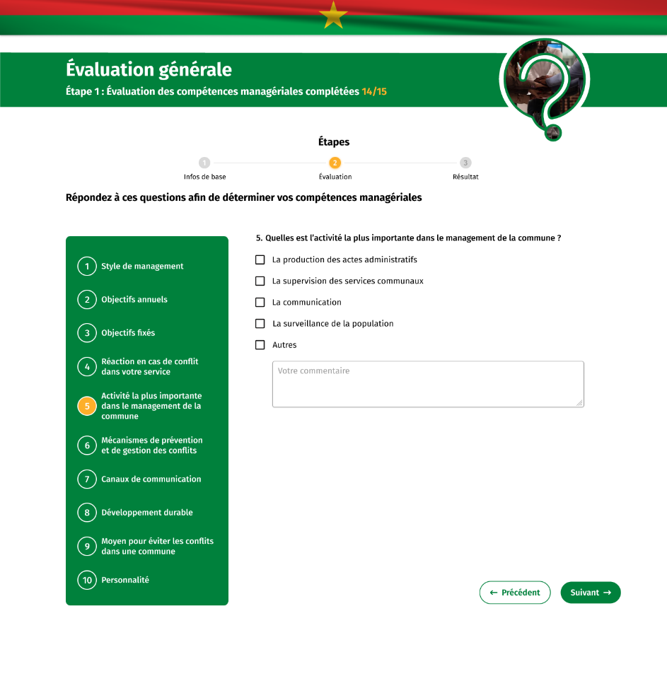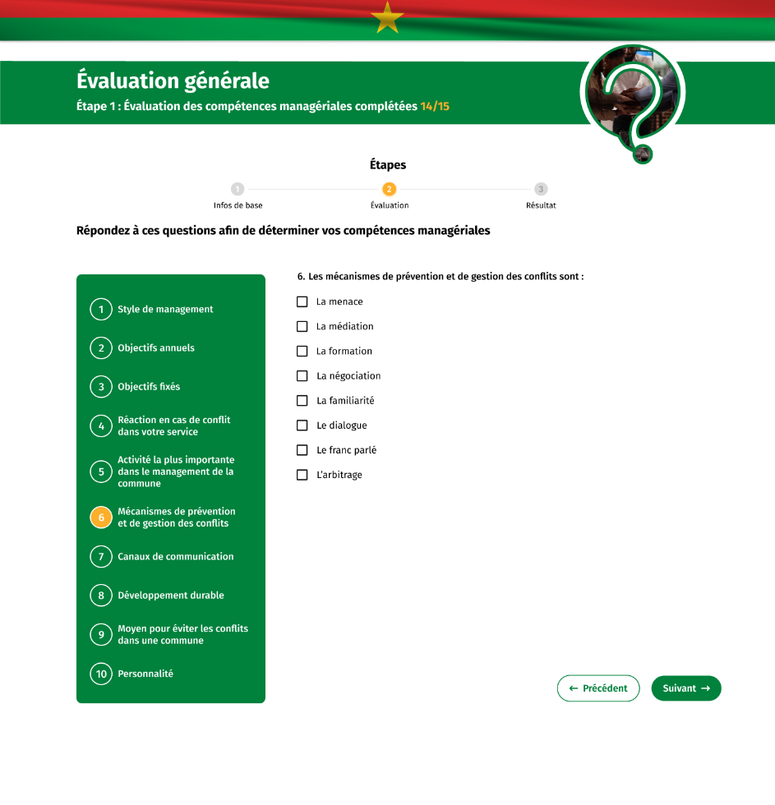

Question sur les canaux de communication | Question sur le développement durable

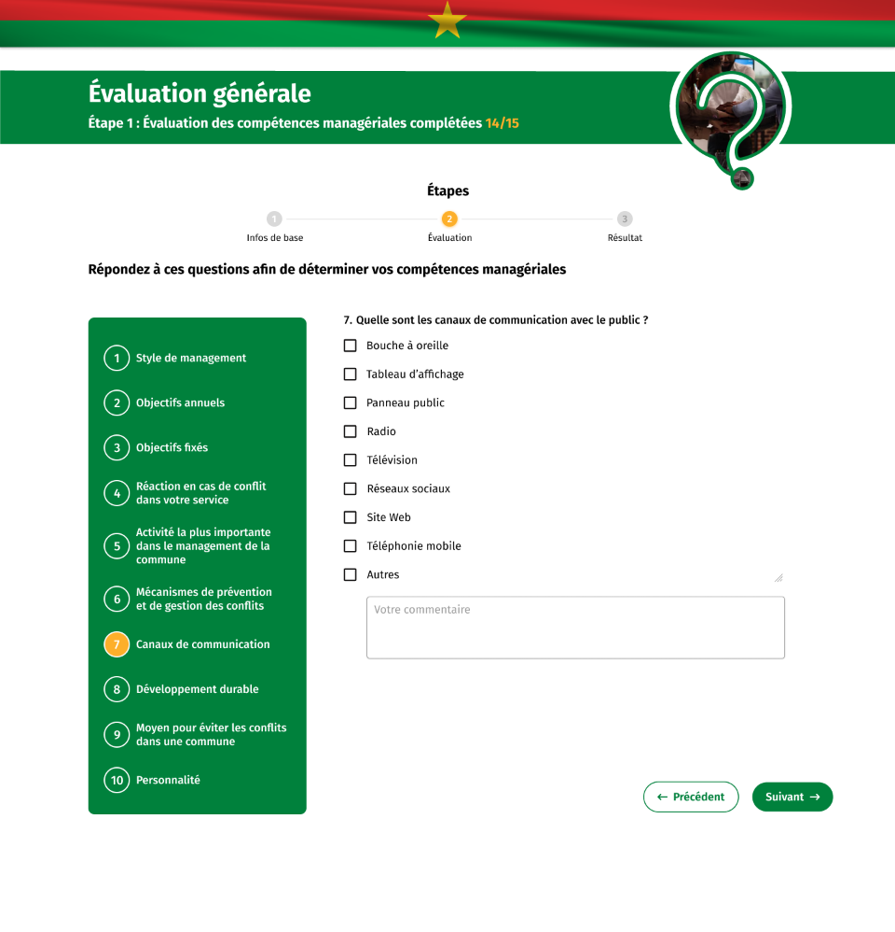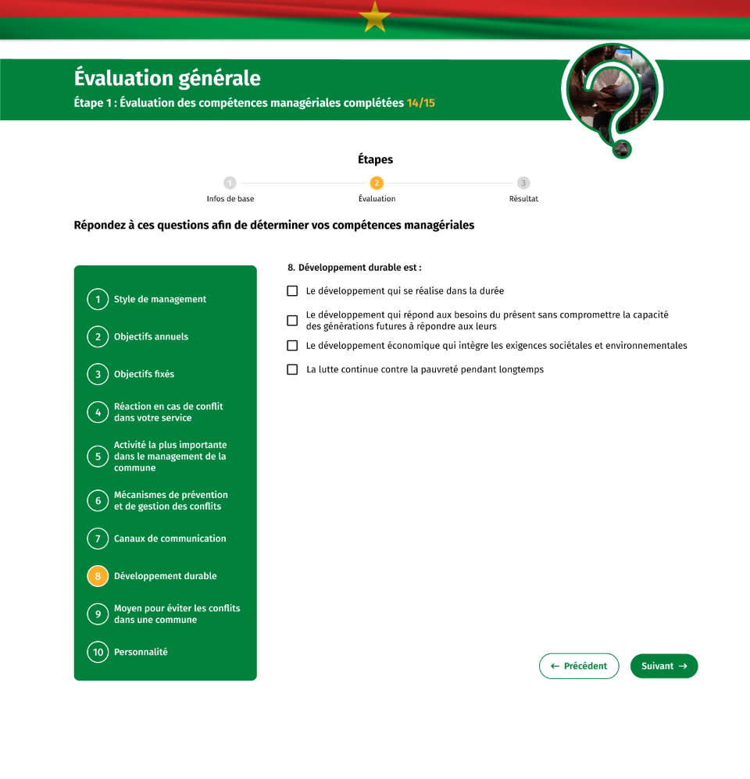

Question sur les moyens pour éviter les conflits dans une commune | Question sur la personnalité
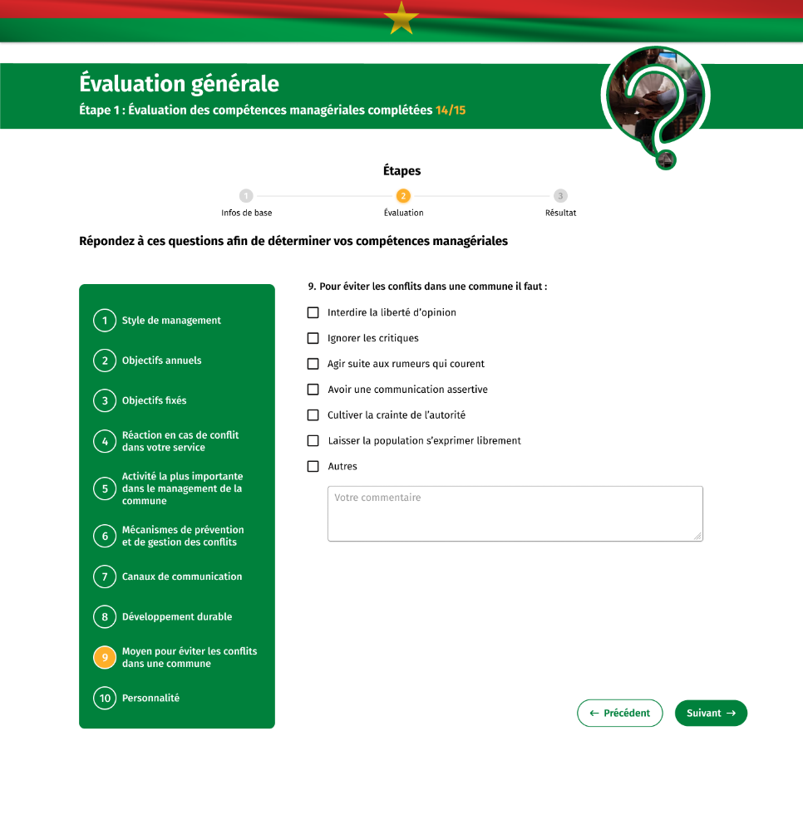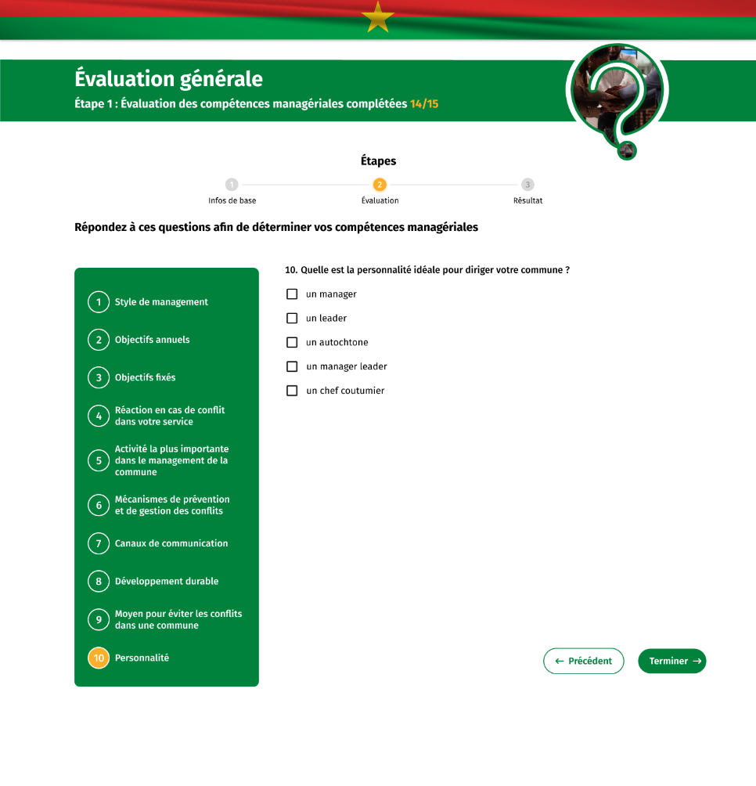

L’utilisateur est informé de la fin de l’étape 1 et est invité à commencer l’étape 2 puisqu’en tant qu'autorité, il peut aussi renseigner le formulaire sur le civisme.

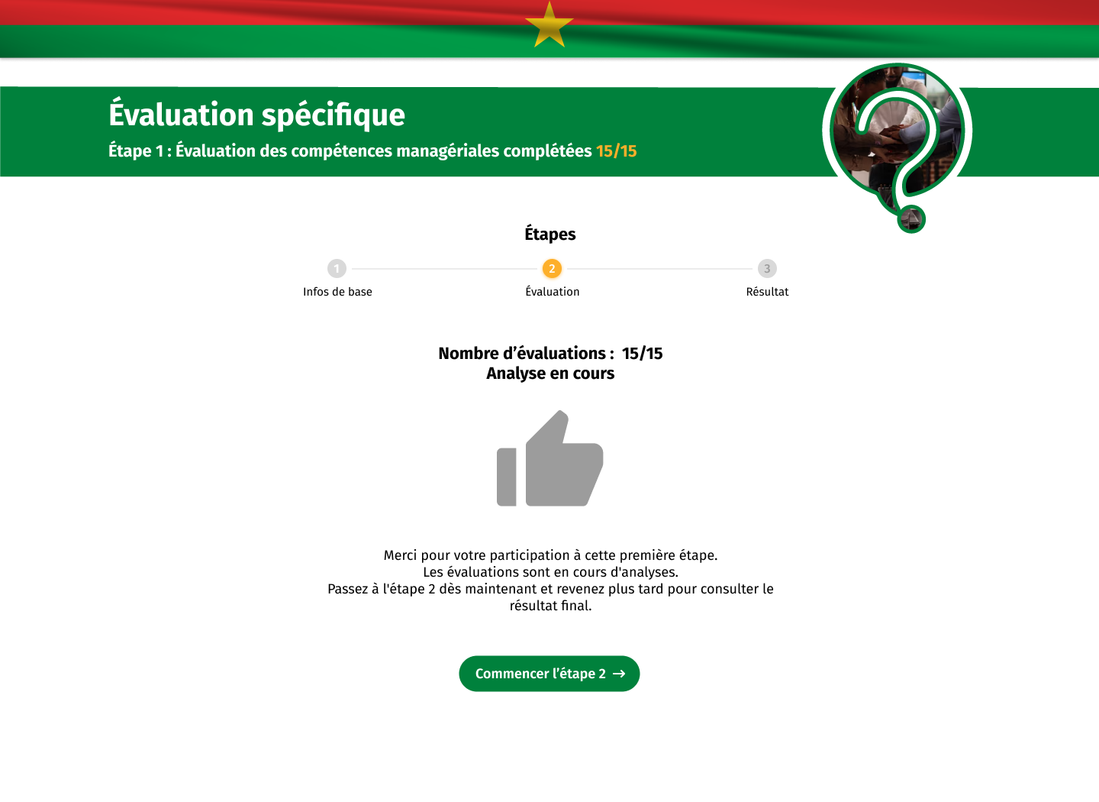

Après avoir cliqué sur le bouton « Commencer l’étape 2 », l’utilisateur commence la seconde évaluation qui porte sur le civisme.

Question sur le sens de la démocratie | Question sur la campagne électorale

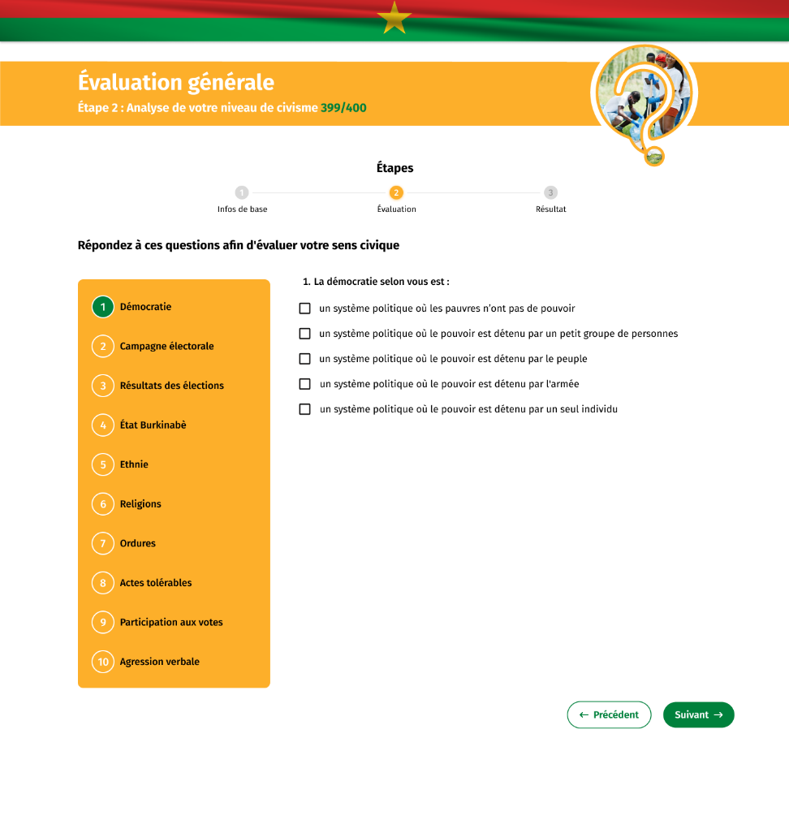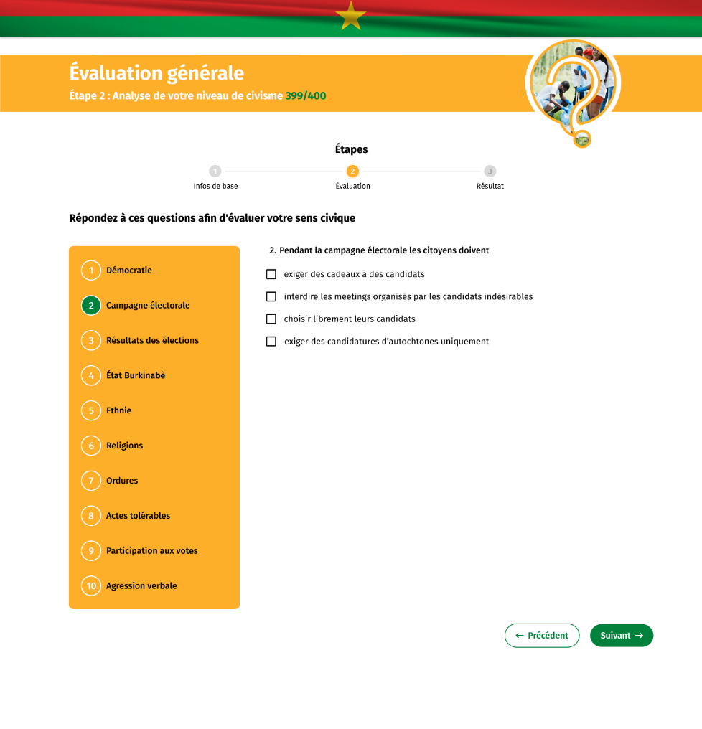

Question sur les résultats des élections | Question sur l’État Burkinabè

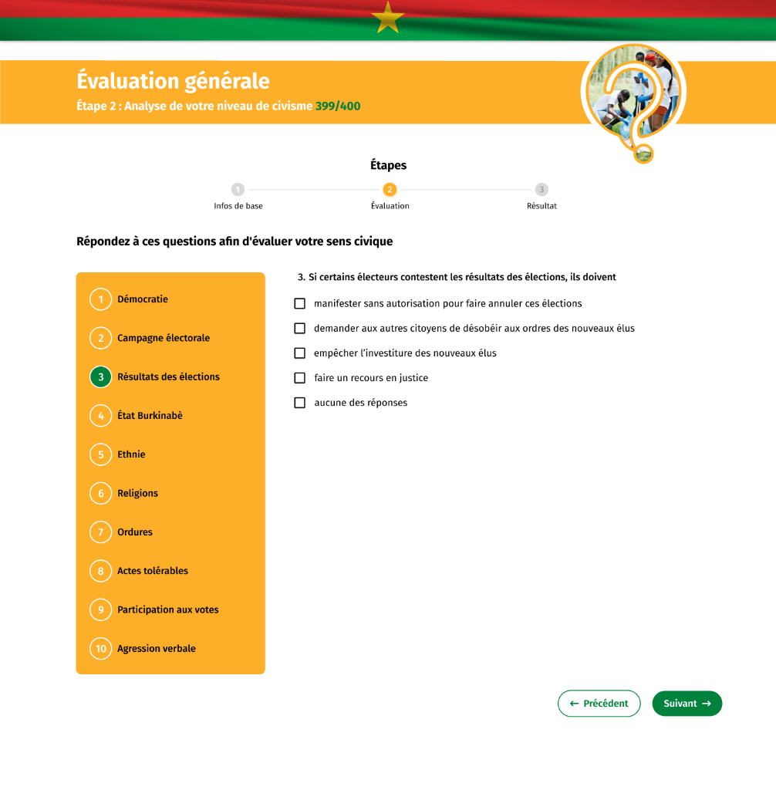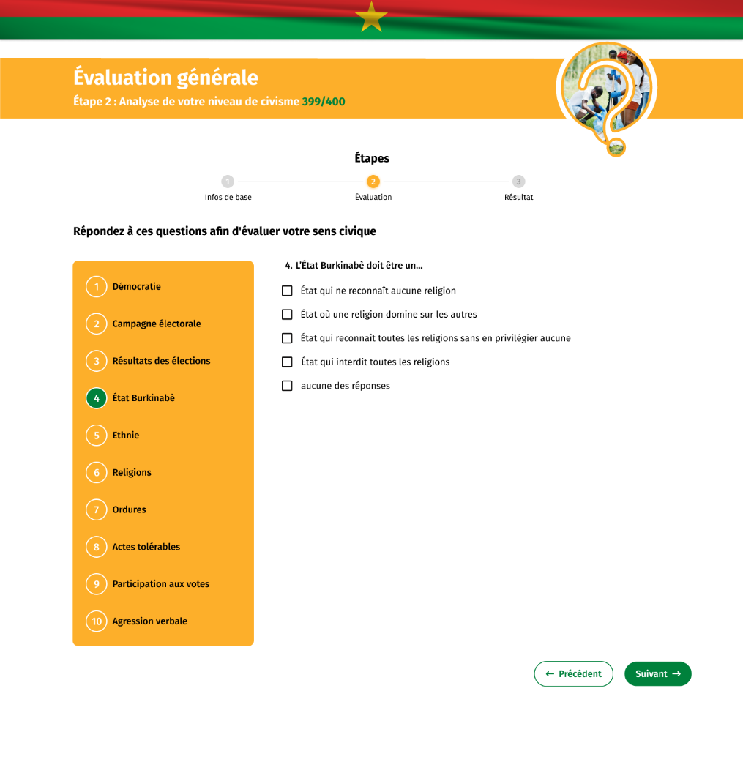

Question sur l’ethnie | Question sur les religions

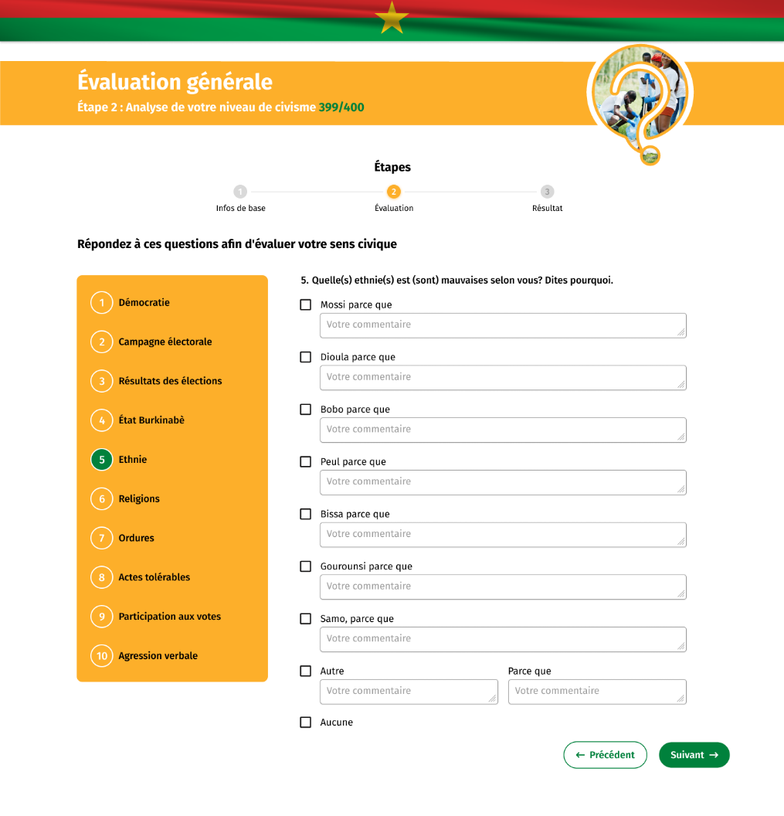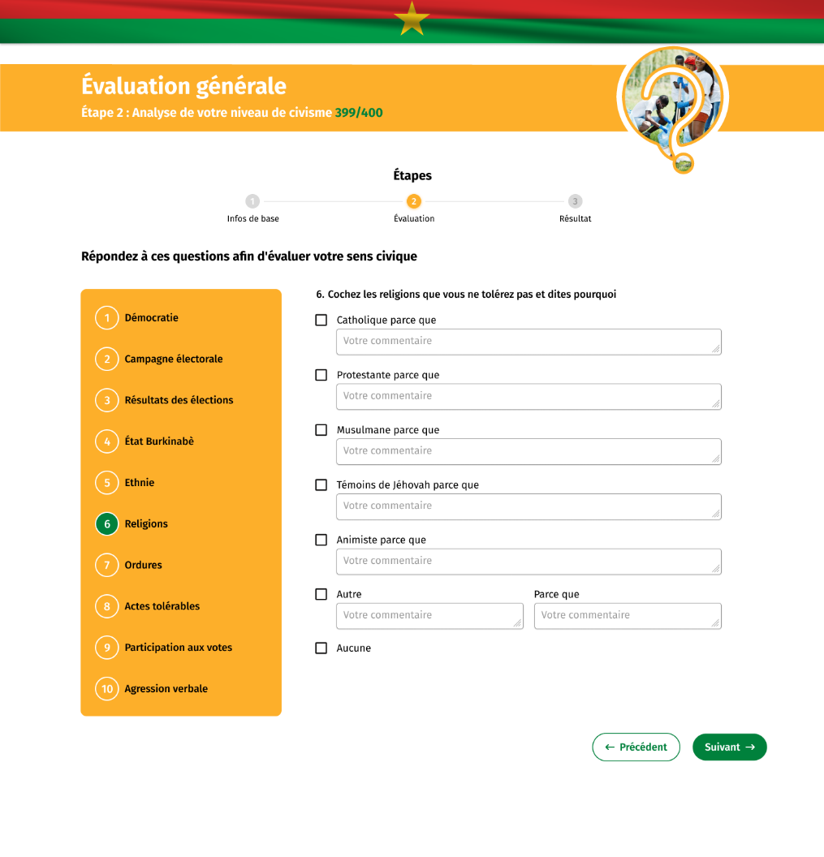

Question sur les ordures | Question sur les actes tolérables

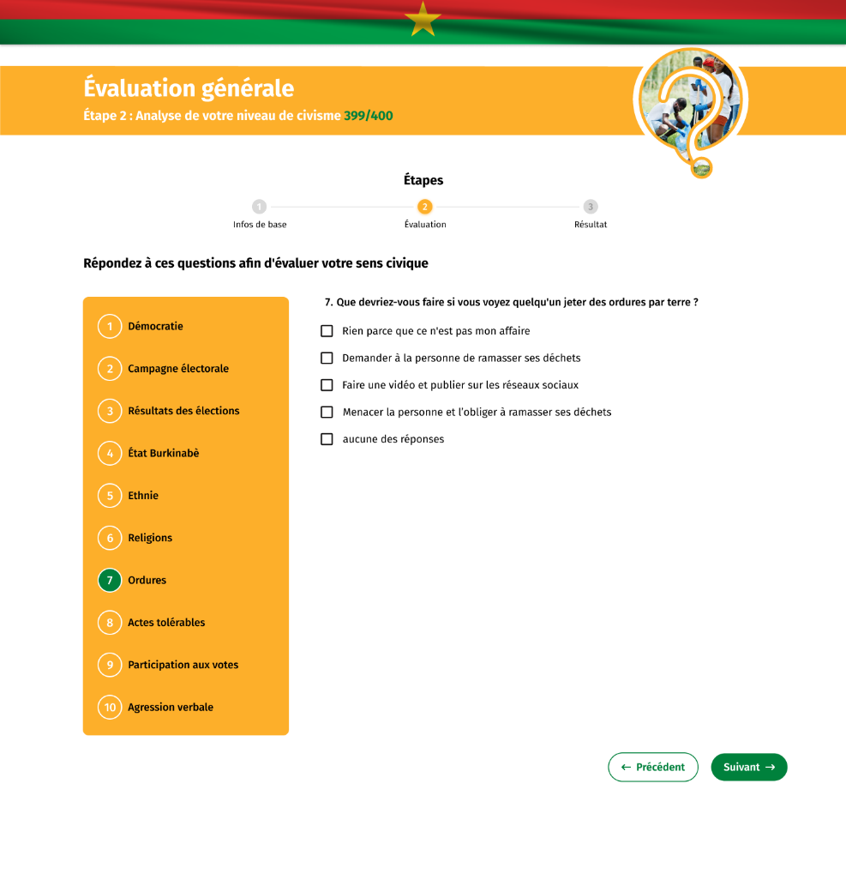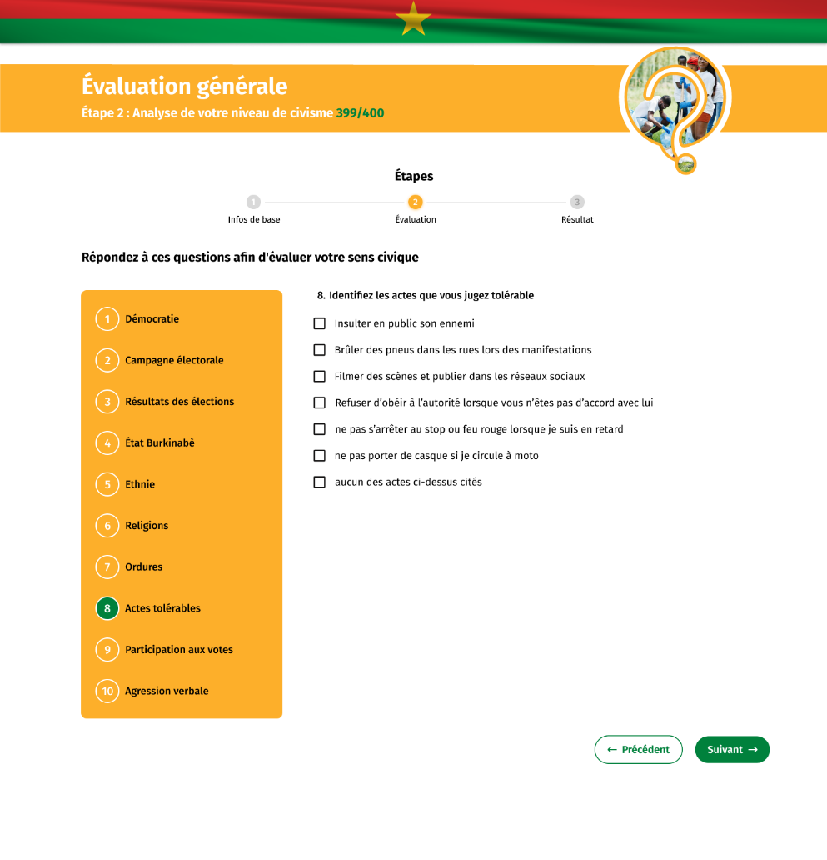

Question sur la participation aux votes | Question sur les agressions verbales

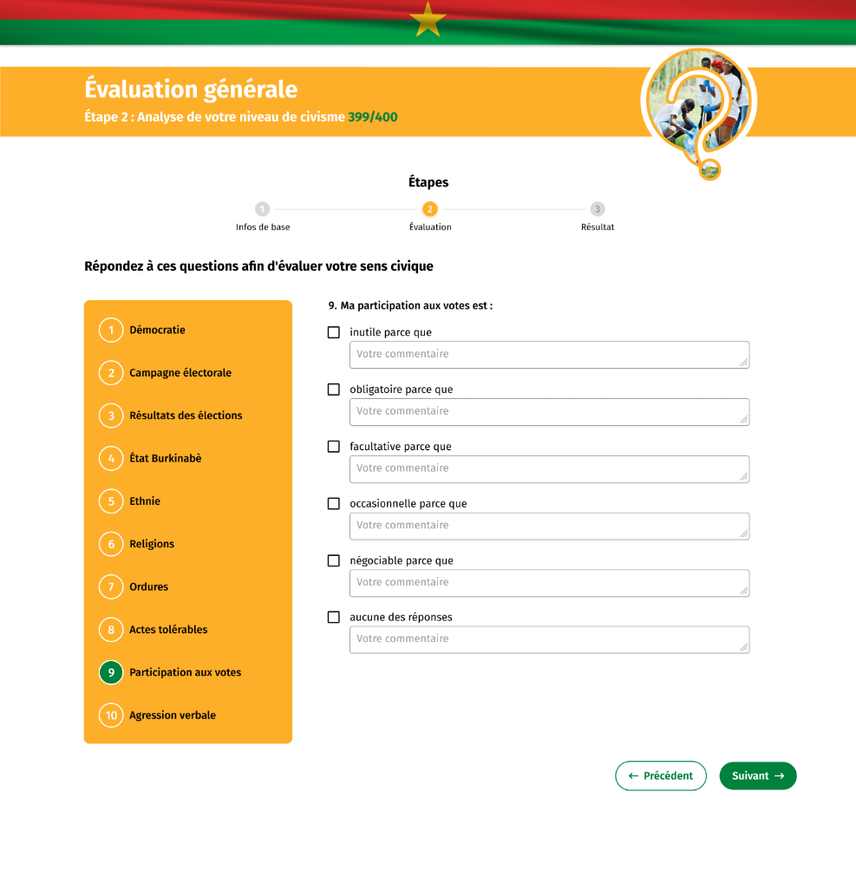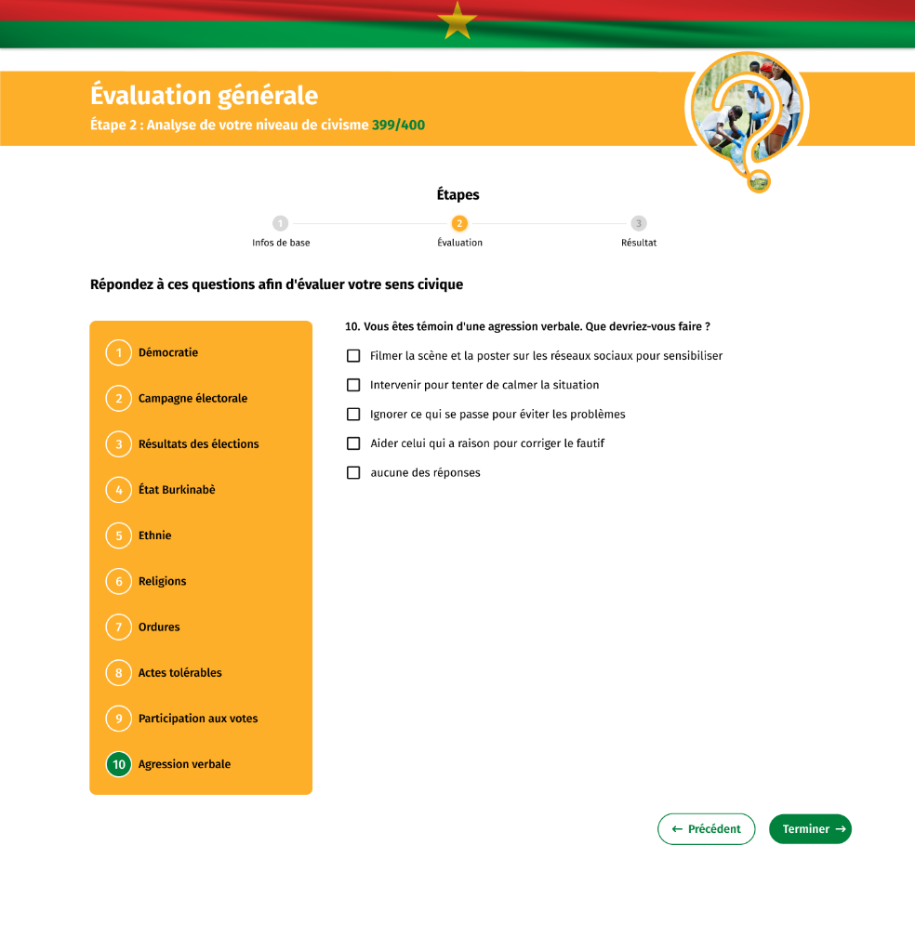

En cliquant sur le bouton « Terminer », l’utilisateur est informé de la fin de l’étape 2 et est invité à consulter les résultats de l’analyse des 15 réponses pour l’étape 1 et 400 réponses de l’étape 2.

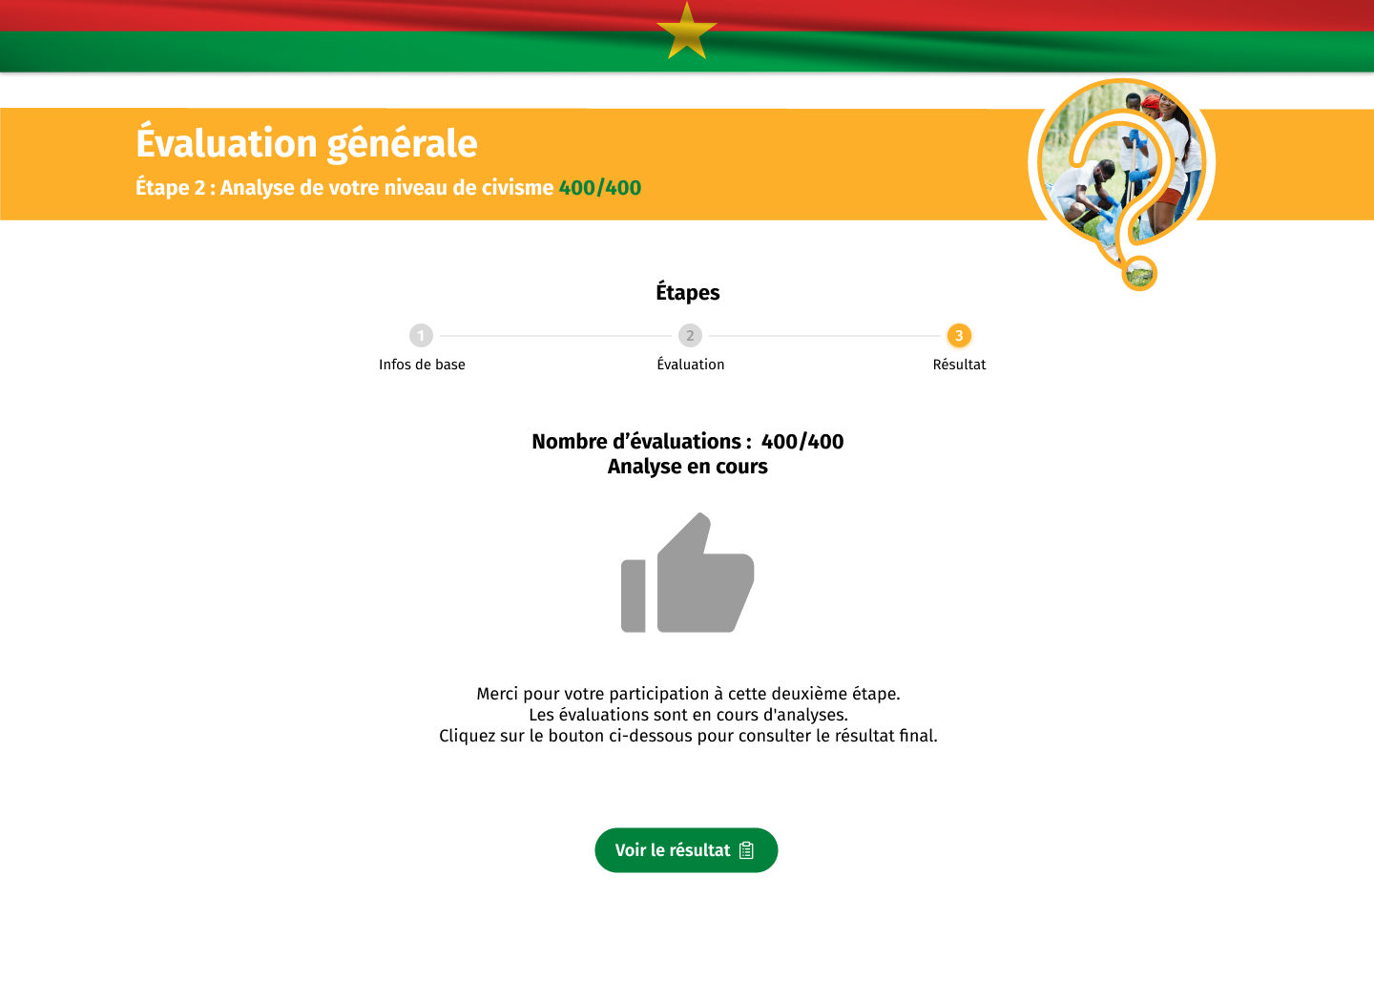

Après avoir consulté les résultats de l’analyse, l’utilisateur peut revenir à l’accueil en cliquent sur le bouton « retour à l’accueil » et démarrer une évaluation spécifique qui est l’application des deux formulaires aux communautés d’une localité.

